健康城区综合监管+宏观决策平台PRD 文档
文档版本：V1.5
编制日期：2024年4月4日
文档状态：整体规划稿（初稿）

概述

建设目的
本文档为"综合监管与宏观决策平台"的产品需求文档，旨在明确平台的功能需求、业务流程、页面交互设计等内容，为产品设计、开发、测试提供依据。

产品定位
面向卫生健康局、医疗保障局、公共卫生管理机构，打造集数据感知、智能监测、风险预警、辅助决策于一体的综合监管平台，实现对辖区医疗健康行业的全方位监管和宏观决策支撑。

目标用户
用户角色 | 所属部门 | 核心诉求
领导决策层 | 卫健局/医保局/公卫中心 | 全局态势感知、决策支撑、风险预警
业务监管人员 | 卫健局各科室 | 医疗质量、机构、人员、药械监管
医保监管人员 | 医保局 | 基金安全、支付监管、集采执行
公卫管理人员 | 疾控/公卫中心 | 传染病监测、慢病管理、应急处置
数据分析人员 | 各部门信息中心 | 数据查询、报表分析、专题研究

产品架构

总体架构
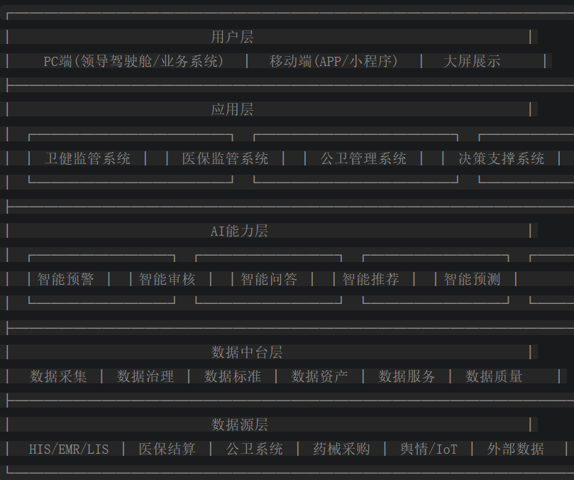

功能模块总览
综合监管与宏观决策平台
├── 领导驾驶舱
│ ├── 综合态势一张图
│ ├── 卫健监管专题
│ ├── 医保监管专题
│ └── 公卫管理专题
├── 卫健监管子系统
│ ├── 医疗质量监测
│ ├── 医疗机构监管
│ ├── 医务人员监管
│ └── 药械监测
├── 医保监管子系统
│ ├── 医保资金监管
│ ├── 支付监管(DRG/DIP)
│ └── 集采监管
├── 公卫管理子系统
│ ├── 传染病监测预警
│ ├── 慢病监测管理
│ ├── 妇幼健康监测预警
│ ├── 老龄健康监测
│ └── 精神卫生监测
├── AI监测预警中心
│ ├── 监测预警规则管理
│ ├── 预警实时监控
│ ├── 预警处置闭环
│ └── 预警综合研判
├── 决策分析系统
│ ├── 资源配置分析
│ ├── 政策效果评估
│ ├── 预测模拟分析
│ └── 专题分析报告
└── 系统管理
├── 组织机构管理
├── 用户权限管理
├── 数据标准管理
└── 系统日志管理

功能需求详述

领导驾驶舱

综合态势一张图
功能描述：为领导层提供辖区医疗健康领域全局态势的可视化展示，实现一屏览全局。
功能列表：
功能项 | 功能描述 | 优先级
辖区概览 | 辖区医疗机构分布、床位、人员、设备总量展示 | P0
医疗服务概览 | 日/月门诊量、住院量、手术量实时监测 | P0
医保基金概览 | 基金收支情况、当期结余、累计结余 | P0
公卫服务概览 | 传染病报告、慢病管理、妇幼健康核心指标 | P0
AI监测预警 | 当日预警数量、预警等级分布、待处置预警 | P0
资源分布地图 | 医疗资源GIS分布，支持钻取查看机构详情 | P1
趋势分析 | 核心指标同比、环比趋势图 | P1
快捷入口 | 各子系统快捷跳转入口 | P1
页面布局：
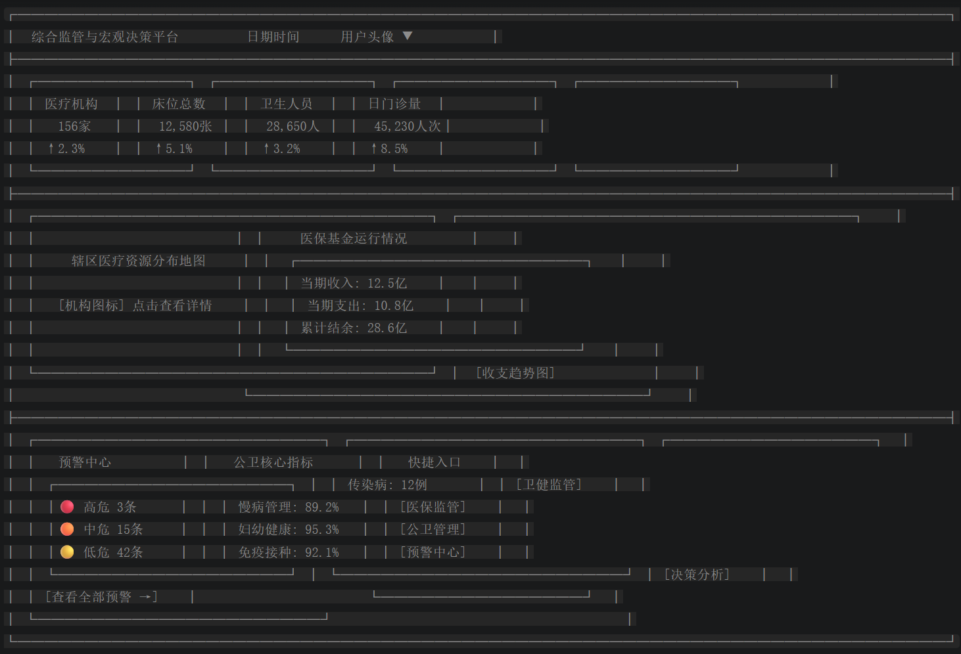

卫健监管专题驾驶舱
功能描述：面向卫健局领导的专题驾驶舱，聚焦医疗质量、机构、人员、药械四大监管领域。
功能列表：
功能项 | 功能描述 | 优先级
监管总览 | 四大监管领域核心指标一览 | P0
医疗质量监测 | 病历合格率、术后并发率、院感率等 | P0
机构运行监测 | 门诊住院量趋势、床位使用率 | P0
人员执业监测 | 执业医师数、多点执业情况 | P1
药械监管监测 | 基药占比、抗菌药物使用强度 | P1
AI监测预警 | 各领域异常指标预警展示 | P0

公卫管理专题驾驶舱
功能描述：面向公卫管理领导的专题驾驶舱，聚焦传染病、慢病、妇幼、老龄等公卫领域。
功能列表：
功能项 | 功能描述 | 优先级
传染病监测 | 报告病例数、预警事件、聚集性疫情 | P0
慢病管理 | 高血压、糖尿病规范管理率 | P0
妇幼健康 | 孕产妇管理、儿童保健核心指标 | P1
老龄健康 | 老年人健康管理、医养结合 | P1
精神卫生 | 严重精神障碍患者管理情况 | P1
AI监测预警 | 公卫各类异常事件预警展示 | P0

医保监管专题驾驶舱
功能描述：面向医保局领导的专题驾驶舱，聚焦基金安全、支付改革、集采执行。
功能列表：
功能项 | 功能描述 | 优先级
基金运行监测 | 基金收支、结余、穿底风险预警 | P0
欺诈风险监测 | 欺诈识别统计、高风险机构/人员 | P0
DRG/DIP运行 | 入组率、CMI、时间消耗指数 | P0
集采执行监测 | 各机构集采任务完成进度 | P1
费用结构分析 | 药品、耗材、诊疗费用占比 | P1
AI监测预警 | 医保各类异常指标预警展示 | P0

卫健监管子系统

医疗质量监测

病历质量监管
功能描述：对辖区内医疗机构病历质量进行监测、审核和预警，支持AI辅助病历质控。
功能列表：
编号 | 功能项 | 功能描述 | 优先级
1 | 病历质量总览 | 全区病历质量核心指标汇总展示 | P0
2 | 机构病历质量 | 按机构查看病历合格率、优秀率、不合格率 | P0
3 | 病历AI质控 | AI自动审查病历完整性、时效性、逻辑性 | P0
4 | 病历抽查审核 | 人工抽查，查看AI质控结果，确认审核意见 | P0
5 | 问题病历追踪 | 不合格病历整改情况追踪 | P1
6 | 病历质控报告 | 自动生成病历质控分析报告 | P1
AI病历质控规则示例：
质控维度 | 检查规则 | 严重程度
完整性 | 入院记录24小时内完成 | 乙级缺陷
完整性 | 首次病程记录8小时内完成 | 乙级缺陷
完整性 | 手术记录术后24小时内完成 | 甲级缺陷
时效性 | 病程记录间隔超过3天 | 乙级缺陷
逻辑性 | 诊断与主诉不符 | 丙级缺陷
逻辑性 | 用药与诊断不符 | 丙级缺陷
规范性 | 复制粘贴比例超过30% | 乙级缺陷
页面设计-病历质量总览：
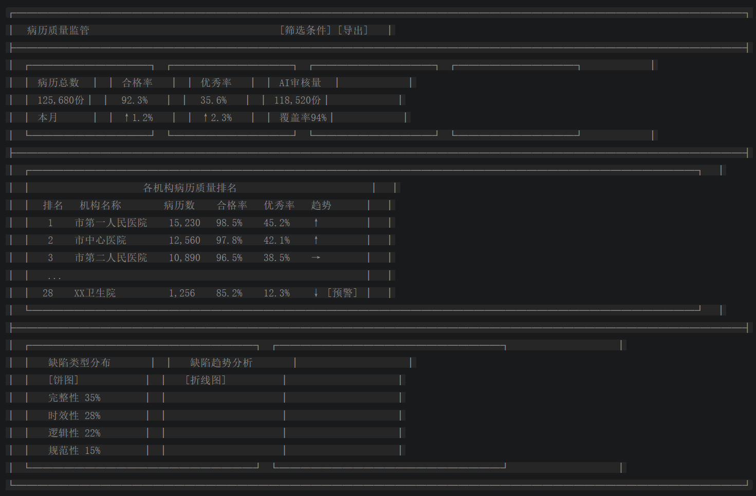
页面设计-AI病历质控详情：
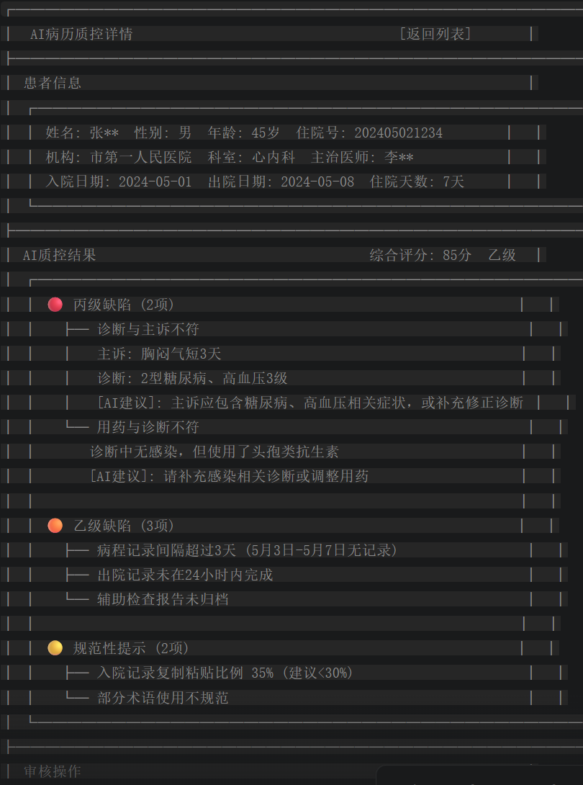
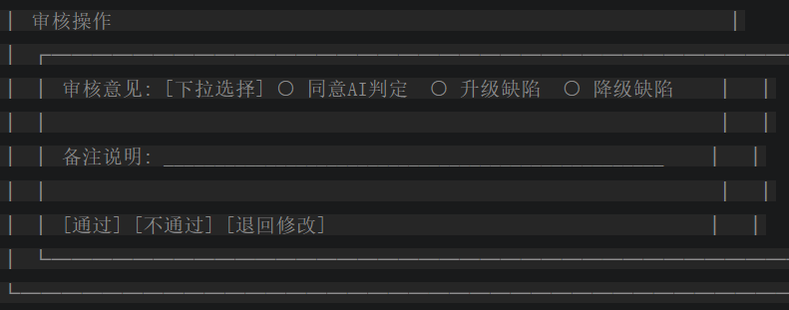

手术安全监管
功能描述：对手术质量安全进行监测，包括术前评估、手术并发症、非计划再手术等指标。
功能列表：
编号 | 功能项 | 功能描述 | 优先级
1 | 手术安全总览 | 手术量、并发症率、死亡率等核心指标 | P0
2 | 术前评估执行监测 | 术前评估执行率、手术风险评估率 | P0
3 | 手术并发症监测 | 各类手术并发症发生率追踪 | P0
4 | 非计划再手术监测 | 非计划再手术病例追踪分析 | P0
5 | 手术风险预警 | AI预测高风险手术，提前预警 | P1
6 | 手术质量分析 | 按术式、科室、医师分析手术质量 | P1

院感监测预警
功能描述：实时监测医院感染情况，AI早期预警感染风险，追踪感染聚集事件。
功能列表：
编号 | 功能项 | 功能描述 | 优先级
1 | 院感监测总览 | 院感发生率、多重耐药菌感染率 | P0
2 | 院感病例监测 | 院感病例列表，支持按机构、时间筛选 | P0
3 | AI早期预警 | 基于患者体征、检验指标，早期识别感染征兆 | P0
4 | 感染聚集预警 | 空间关联分析，发现感染聚集苗头 | P0
5 | 多重耐药菌追踪 | 耐药菌传播链分析 | P1
6 | 院感上报管理 | 院感病例上报、审核流程 | P1
AI院感预警流程：
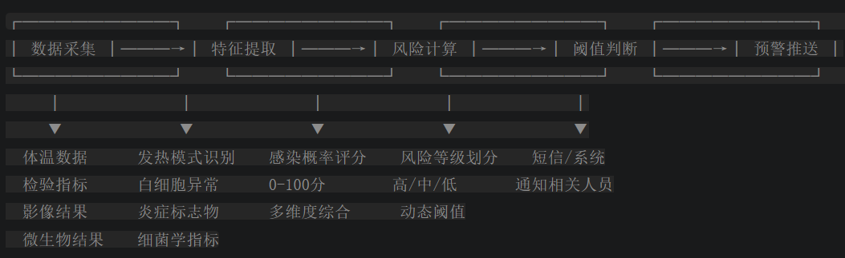

机构监管模块
功能描述：对辖区内医疗机构进行全方位监管，包括执业许可、诊疗科目、床位配置、设备配置等。
功能列表：
编号 | 功能项 | 功能描述 | 优先级
1 | 机构档案管理 | 机构基础信息、执业许可证、诊疗科目管理 | P0
2 | 机构运行监测 | 床位使用率、门诊量、住院量实时监测 | P0
3 | AI执业监测 | AI识别超范围执业行为 | P0
4 | 机构效能评估 | 多维度机构运营健康度评估 | P1
5 | 机构对比分析 | 同类机构横向对比 | P1
6 | 机构分布分析 | GIS地图展示机构分布，供需分析 | P1
机构监管业务流程：
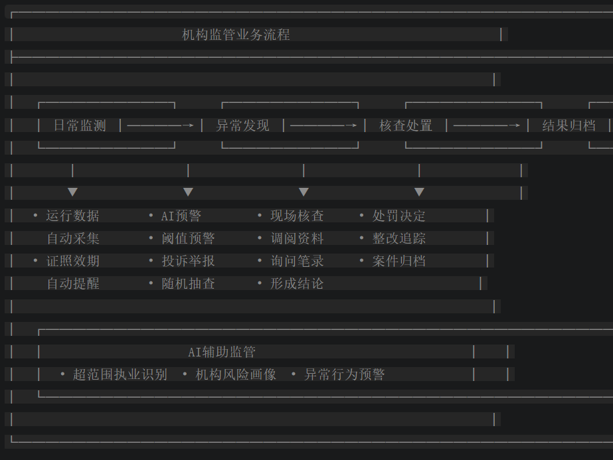

人员监管模块
功能描述：对医师、护士、医技等卫生技术人员进行执业监管和能力评估。
功能列表：
编号 | 功能项 | 功能描述 | 优先级
1 | 人员档案管理 | 医师护士执业注册信息管理 | P0
2 | 执业行为监测 | 多点执业备案、执业范围监管 | P0
3 | AI能力画像 | AI构建医师专业能力画像 | P1
4 | AI异常行为监测 | AI识别代开药、挂名住院等违规行为 | P1
5 | 继续教育管理 | 继续教育学时管理 | P2
6 | 医德医风考核 | 医德考评信息管理 | P2

药械监管模块
功能描述：对药品、医疗器械采购使用进行监管，保障用药安全和合理用药。
功能列表：
编号 | 功能项 | 功能描述 | 优先级
1 | 基药制度监测 | 基药配备率、使用率监测 | P0
2 | 抗菌药物监管 | 抗菌药物使用强度、限制级使用率 | P0
3 | AI药品监测预警 | AI预测药品短缺风险 | P0
4 | AI合理用药 | AI处方审核，实时提示不合理用药 | P0
5 | 耗材使用监测 | 百元耗材占比、耗材使用合理性分析 | P1
6 | 特殊药品监管 | 精麻药品、毒性药品追溯管理 | P1
AI合理用药审核规则示例：
审核类型 | 审核规则 | 提示级别
剂量审核 | 超过常规剂量范围 | 红色警示
禁忌审核 | 与诊断存在禁忌 | 红色警示
相互作用 | 存在严重药物相互作用 | 红色警示
重复用药 | 同类药品重复开具 | 橙色警示
特殊人群 | 孕妇禁用药品 | 红色警示
疗程审核 | 疗程过长或过短 | 橙色警示

公卫管理子系统

传染病监测预警模块

多点触发预警
功能描述：整合医院、药店、学校、舆情等多源数据，AI早期识别传染病暴发苗头。
功能列表：
编号 | 功能项 | 功能描述 | 优先级
1 | 预警总览 | 当前预警事件、风险等级、处置进度 | P0
2 | AI多源监测 | 医院、药店、学校、舆情数据监测 | P0
3 | AI早期预警 | 时序异常检测，提前预警 | P0
4 | 聚集性分析 | 空间聚集性分析，发现病例聚集 | P0
5 | AI传播预测 | AI预测疫情发展趋势 | P1
6 | 处置追踪 | 预警事件处置闭环管理 | P1
多点触发预警数据流：
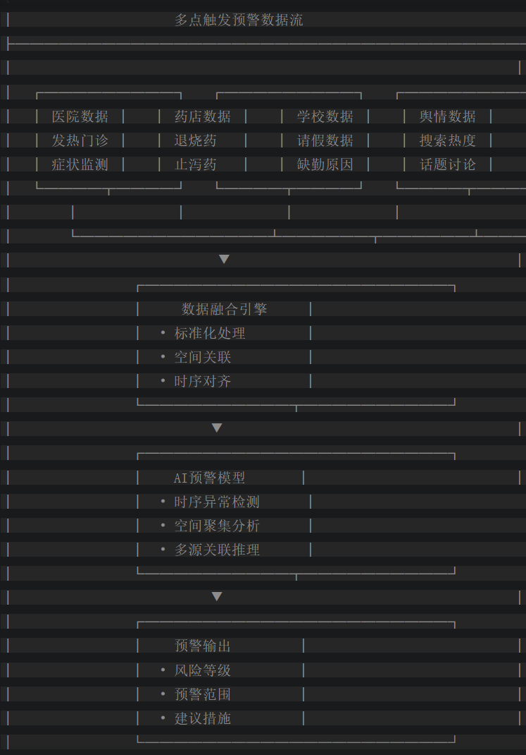
页面设计-多点触发预警监测：
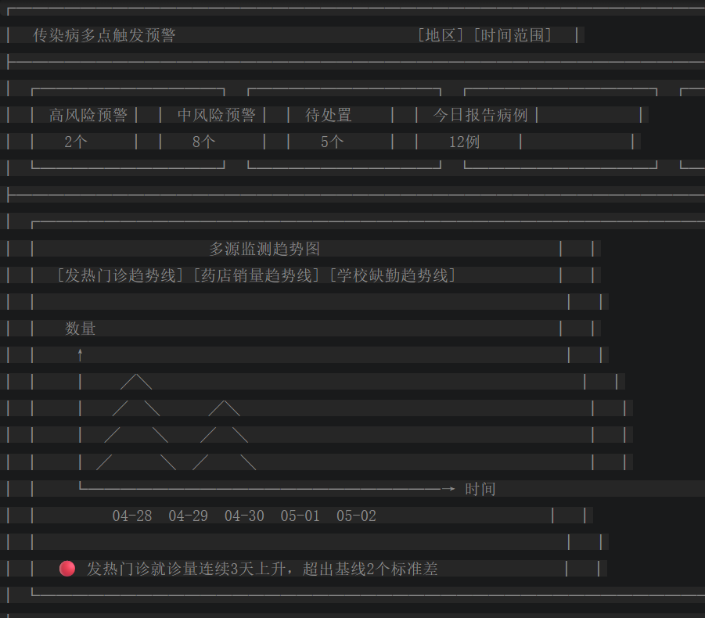
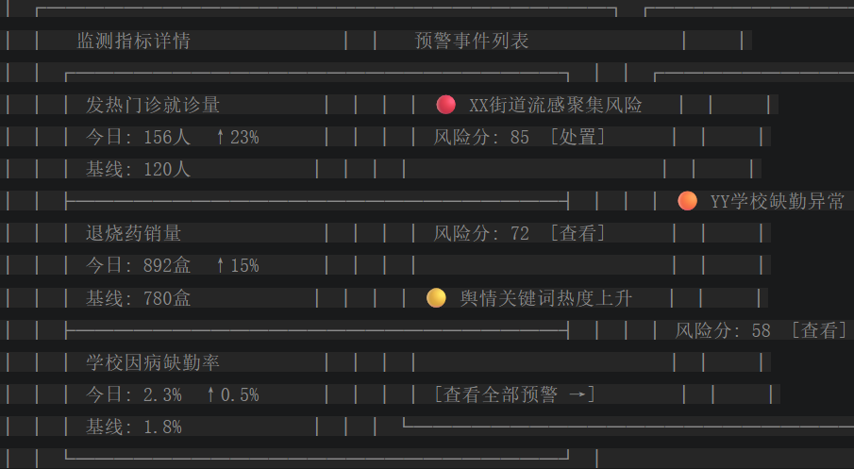

传染病传播预测
功能描述：AI预测传染病传播趋势，模拟干预措施效果。
预测模型：
模型类型 | 应用场景 | 输出内容
SEIR模型 | 常见传染病趋势预测 | 感染人数、峰值时间
图神经网络 | 接触传播网络分析 | 传播链、高风险人群
Agent仿真 | 干预措施效果模拟 | 不同措施下的传播曲线

智能流调助手
功能描述：AI辅助流行病学调查，自动构建传播链、识别密接。
功能列表：
编号 | 功能项 | 功能描述 | 优先级
1 | 病例信息管理 | 病例基础信息、行程轨迹录入 | P0
2 | AI传播链研判 | AI分析病例关联，构建传播链 | P0
3 | 密接智能判定 | 基于时空轨迹，自动判定密接 | P0
4 | 风险场所识别 | 自动识别高风险场所 | P1
5 | 流调报告生成 | AI自动生成流调报告 | P1

慢病管理模块
功能描述：对高血压、糖尿病等慢性病进行规范化管理监测，AI辅助风险预测。
功能列表：
编号 | 功能项 | 功能描述 | 优先级
1 | 慢病管理总览 | 高血压、糖尿病管理率、控制率 | P0
2 | 患者档案管理 | 慢病患者健康档案管理 | P0
3 | 规范管理监测 | 随访频次、体检完成情况监测 | P0
4 | 并发症风险预测 | AI预测并发症发生风险 | P0
5 | 智能随访系统 | AI自动电话随访 | P1
6 | 个性化干预推荐 | AI推荐个性化管理方案 | P1
AI慢病风险预测模型输入输出：
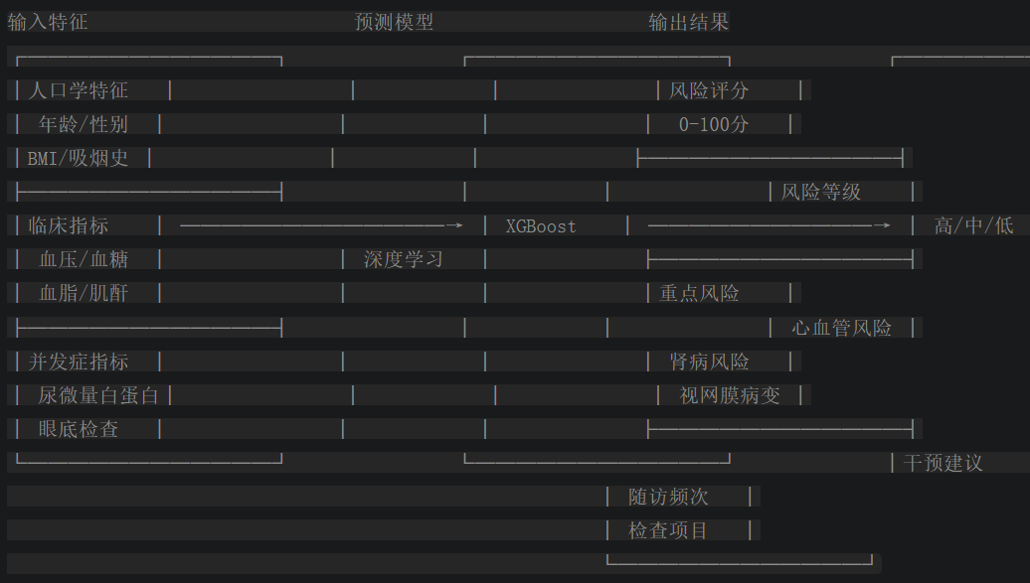

妇幼健康管理模块
功能列表：
编号 | 功能项 | 功能描述 | 优先级
1 | 孕产妇管理总览 | 系统管理率、高危管理率 | P0
2 | 孕期风险筛查 | AI评估妊娠期糖尿病、子痫前期风险 | P0
3 | 高危孕产妇追踪 | 高危孕产妇专案管理、随访追踪 | P0
4 | 儿童保健监测 | 生长发育监测、疫苗接种提醒 | P1
5 | 出生缺陷筛查 | AI辅助产前超声、新生儿筛查 | P1

老龄健康管理模块
功能列表：
编号 | 功能项 | 功能描述 | 优先级
1 | 老年健康管理总览 | 健康管理率、体检完成率 | P0
2 | 综合能力评估 | AI辅助老年人能力评估 | P1
3 | 居家监测预警 | IoT设备监测，跌倒/异常预警 | P1
4 | 医养结合监测 | 医养机构服务量、服务质量 | P1
5 | 认知障碍筛查 | AI辅助早期筛查 | P2

精神卫生管理模块
功能列表：
编号 | 功能项 | 功能描述 | 优先级
1 | 精神障碍患者管理 | 登记率、规范管理率 | P0
2 | 服药依从性监测 | 智能药盒监测，漏服预警 | P1
3 | 心理健康筛查 | AI问卷分析，抑郁焦虑风险识别 | P1
4 | 肇事肇祸风险评估 | AI评估患者风险等级 | P1

医保监管子系统

基金监管模块

AI医保欺诈识别
功能描述：利用AI技术识别医保欺诈行为，包括虚假就医、分解住院、过度医疗等。
功能列表：
编号 | 功能项 | 功能描述 | 优先级
1 | 欺诈风险总览 | 欺诈识别统计、涉案金额、追回金额 | P0
2 | 规则引擎监测 | 基于预设规则识别明显违规行为 | P0
3 | 异常就医监测 | 机器学习模型识别异常就医模式 | P0
4 | 团伙欺诈识别 | 图神经网络识别团伙作案 | P0
5 | 医保欺诈风险画像 | 机构/医师/患者风险画像 | P1
6 | 智能稽核助手 | AI辅助生成稽核报告 | P1
欺诈识别AI模型体系：
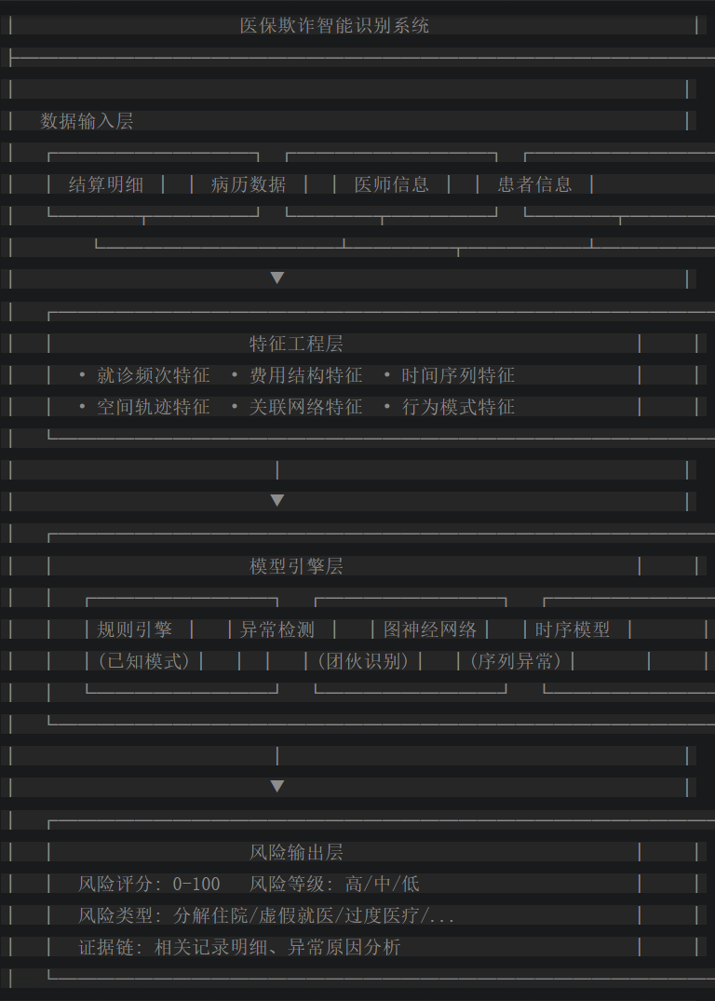
页面设计-欺诈风险监测：
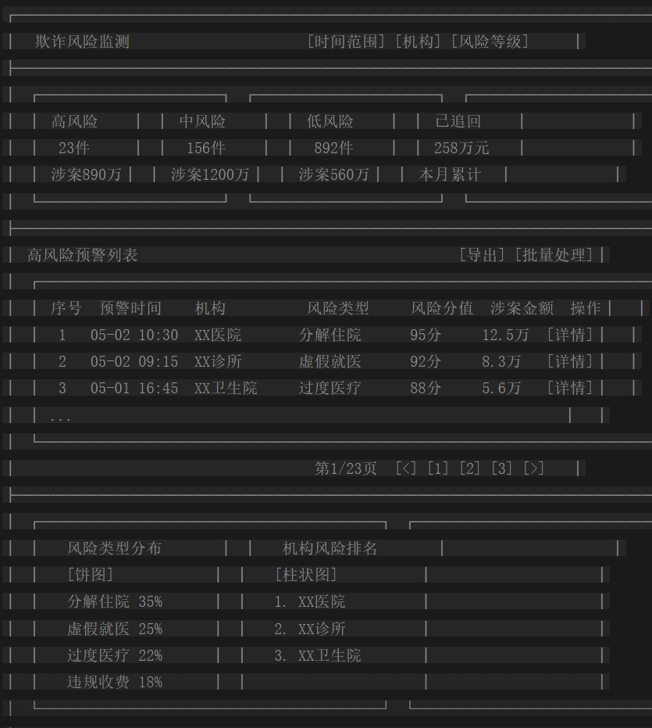

分解住院识别
功能描述：AI识别分解住院行为，同一患者短期内多次住院、同一疾病被拆分等。
识别规则：
规则编号 | 规则描述 | 风险权重
R001 | 同一患者30天内住院≥3次 | 高
R002 | 同一诊断拆分为多次住院 | 高
R003 | 住院间隔<7天且诊断关联 | 中
R004 | 同一疗程中断后再次住院 | 中
R005 | 同一医师开具关联住院 | 低

过度医疗识别
功能描述：AI判断诊疗行为是否符合临床规范，识别过度检查、过度用药等。
AI分析维度：
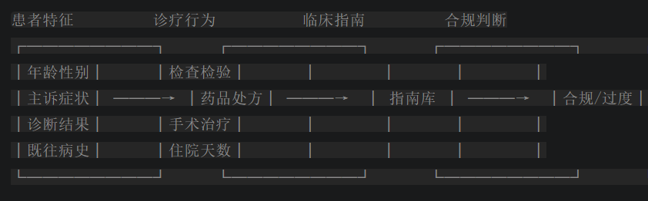

支付监管模块(DRG/DIP)
功能描述：监测DRG/DIP支付方式改革执行情况，识别高套编码等违规行为。
功能列表：
编号 | 功能项 | 功能描述 | 优先级
1 | DRG运行总览 | 入组率、CMI、时间消耗指数、费用消耗指数 | P0
2 | 编码质量监测 | 诊断编码、手术编码正确率 | P0
3 | AI高套行为监测 | AI识别故意高编诊断行为 | P0
4 | 病组效益分析 | 各病组费用与支付标准对比 | P1
5 | 医院DRG排名 | 各医院DRG核心指标排名 | P1
6 | 成本分析 | 病组成本核算与分析 | P2
高套编码识别AI模型：
识别维度 | 识别方法
编码与病历不符 | NLP分析病历文本，比对诊断编码
编码与检验不符 | 分析检验指标，判断诊断合理性
病组跃迁异常 | 同医师同类病例编码突变检测
费用结构异常 | 病组费用结构偏离检测

集采监管模块
功能描述：监测国家和省级集采执行情况，确保中选产品使用优先。
功能列表：
编号 | 功能项 | 功能描述 | 优先级
1 | 集采总览 | 各批次集采任务完成情况 | P0
2 | 机构执行进度 | 各机构集采任务完成率排名 | P0
3 | 进度预警 | 进度滞后机构预警 | P0
4 | 使用异常监测 | 中选产品使用比例异常监测 | P1
5 | 回款监测 | 医疗机构回款情况监测 | P1

AI决策分析系统

资源配置研判
功能描述：分析辖区医疗资源配置情况，为规划决策提供依据。
功能列表：
编号 | 功能项 | 功能描述 | 优先级
1 | 资源分布分析 | 医疗资源GIS分布，热力图展示 | P0
2 | 供需平衡分析 | 医疗资源供给与需求匹配分析 | P0
3 | 配置决策支持 | AI生成资源配置优化建议 | P1
4 | 选址决策支持 | 新机构选址适宜性分析 | P2

政策效果评估
功能描述：评估各项医改政策执行效果。
功能列表：
编号 | 功能项 | 功能描述 | 优先级
1 | 政策执行监测 | 政策执行进度监测 | P0
2 | 反馈效果评估 | 前后对比分析政策效果 | P0
3 | 影响因素分析 | AI分析政策效果影响因素 | P1

预测模拟分析
功能描述：基于AI模型进行预测模拟，支撑前瞻性决策。
功能列表：
编号 | 功能项 | 功能描述 | 优先级
1 | 趋势预测 | 核心指标趋势预测 | P0
2 | 情景模拟 | 政策调整情景模拟 | P1
3 | 影响评估 | 政策调整影响评估 | P1

专题分析报告
功能描述：AI辅助生成各类专题分析报告。
功能列表：
编号 | 功能项 | 功能描述 | 优先级
1 | 报告模板管理 | 管理报告模板 | P0
2 | 自动生成报告 | AI自动生成分析报告 | P0
3 | 报告审核 | 人工审核修改报告 | P1
4 | 报告发布 | 报告发布与归档 | P1

智能预警中心

预警规则管理
功能描述：配置和管理各业务领域的预警规则，支持阈值设置、规则启停。
功能列表：
编号 | 功能项 | 功能描述 | 优先级
1 | 规则列表 | 查看所有预警规则及状态 | P0
2 | 规则配置 | 新增/编辑预警规则，设置阈值、触发条件 | P0
3 | 规则测试 | 测试规则有效性 | P1
4 | 规则分组 | 按业务领域分组管理规则 | P1
预警规则配置示例：
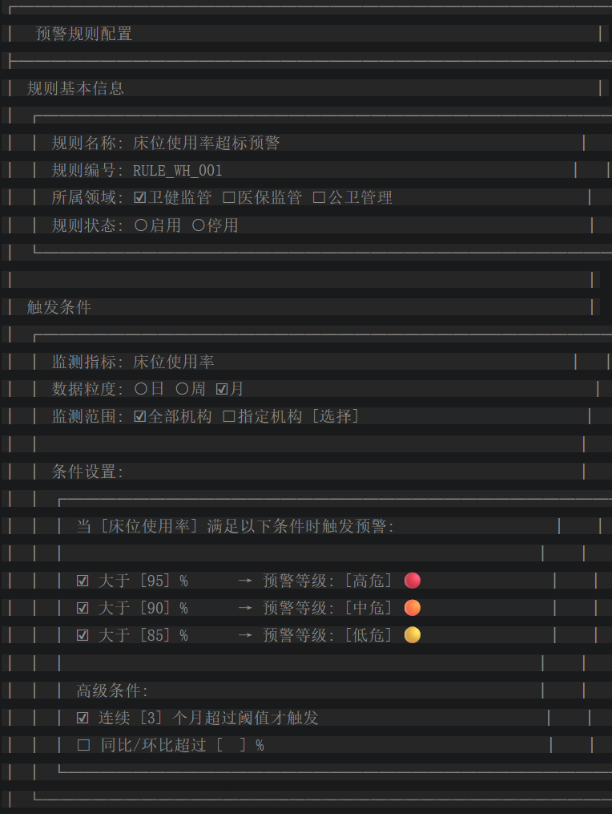
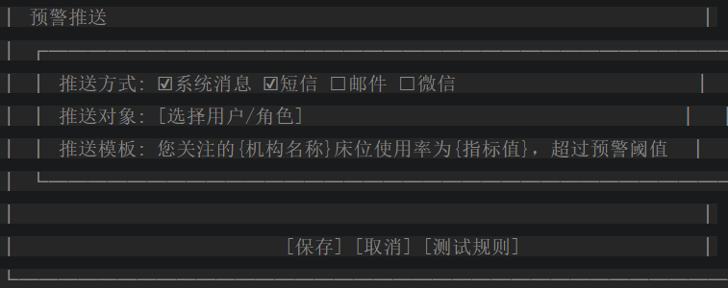

预警实时监控
功能描述：实时展示各领域预警信息，支持预警确认、处置、闭环管理。
功能列表：
编号 | 功能项 | 功能描述 | 优先级
1 | 预警列表 | 按时间、等级、领域筛选预警 | P0
2 | 预警详情 | 查看预警详细信息、关联数据 | P0
3 | 预警确认 | 确认预警真实性 | P0
4 | 预警处置 | 记录处置措施，流转处理 | P0
5 | 预警关闭 | 处置完成后关闭预警 | P0
预警处置流程：
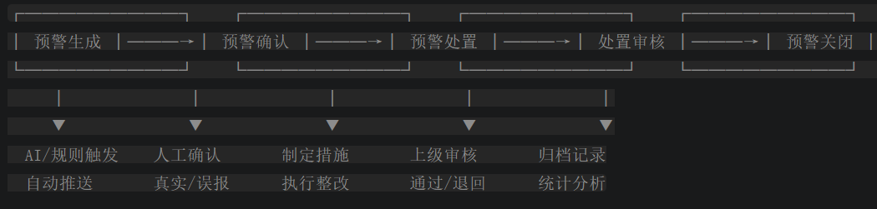

预警统计分析
功能描述：对预警数据进行统计分析，发现预警规律，优化预警规则。
功能列表：
编号 | 功能项 | 功能描述 | 优先级
1 | 预警统计 | 按时间、领域、等级统计预警数量 | P0
2 | 处置分析 | 平均处置时长、处置率分析 | P1
3 | 误报分析 | 误报率统计，规则优化建议 | P1
4 | 趋势分析 | 预警趋势变化分析 | P1

系统管理

组织机构管理
功能列表：
编号 | 功能项 | 功能描述 | 优先级
1 | 机构树管理 | 维护组织机构树 | P0
2 | 机构信息管理 | 机构基础信息维护 | P0

用户权限管理
功能列表：
编号 | 功能项 | 功能描述 | 优先级
1 | 用户管理 | 用户账号管理 | P0
2 | 角色管理 | 角色权限配置 | P0
3 | 菜单权限 | 菜单访问权限配置 | P0
4 | 数据权限 | 数据范围权限配置 | P1

数据标准管理
功能列表：
编号 | 功能项 | 功能描述 | 优先级
1 | 标准代码管理 | 国家/行业标准代码维护 | P0
2 | 数据字典管理 | 系统数据字典维护 | P0
3 | 指标库管理 | 监管指标库维护 | P1

系统日志管理
功能列表：
编号 | 功能项 | 功能描述 | 优先级
1 | 操作日志 | 用户操作日志查询 | P0
2 | 登录日志 | 用户登录日志查询 | P0
3 | 异常日志 | 系统异常日志查询 | P1

非功能需求

性能需求
指标项 | 要求
页面响应时间 | 普通页面<2秒，复杂查询<5秒
数据处理能力 | 日处理数据量>1000万条
并发用户数 | 支持500并发用户
系统可用性 | 99.9%

安全需求
安全项 | 要求
数据安全 | 医疗数据脱敏处理，敏感数据加密存储
访问控制 | 基于角色的细粒度权限控制
审计日志 | 全操作审计，日志保留≥6个月
网络安全 | 部署在政务内网，满足等保三级要求

可扩展性需求
扩展项 | 要求
横向扩展 | 支持微服务架构，按需扩展服务节点
数据扩展 | 支持分布式数据库，数据量扩展
功能扩展 | 插件化设计，支持新功能模块扩展

AI能力需求
AI能力项 | 要求
模型管理 | 支持模型版本管理、灰度发布
模型监控 | 模型效果监控、自动告警
可解释性 | 关键决策提供可解释性说明
人机协同 | AI辅助、人工决策的协同机制

数据需求

数据源对接
数据源 | 对接方式 | 更新频率
医院HIS | 接口对接 | 实时/T+1
电子病历EMR | 接口对接 | 实时/T+1
检验系统LIS | 接口对接 | 实时/T+1
医保结算系统 | 数据交换 | T+1
公卫信息系统 | 数据交换 | T+1
药械采购平台 | 数据交换 | T+1

数据标准
遵循以下国家/行业标准：
- 《WS 445 电子病历基本数据集》
- 《WS 363 卫生信息数据元目录》
- 《医疗机构诊疗科目名录》
- 《ICD-10 国际疾病分类》
- 《ICD-9-CM-3 手术与操作分类》
- 国家医保局疾病诊断相关分组(DRG)标准

接口需求

外部接口
接口名称 | 接口类型 | 说明
医疗机构数据接口 | RESTful API | 对接医疗机构业务系统
医保数据接口 | 数据交换平台 | 对接医保信息系统
公卫数据接口 | 数据交换平台 | 对接公卫信息系统
地理信息接口 | RESTful API | 对接GIS地图服务

内部接口
接口名称 | 接口类型 | 说明
数据服务接口 | RESTful API | 数据中台提供的数据服务
AI服务接口 | RESTful API | AI能力平台提供的模型服务
消息推送接口 | WebSocket | 实时预警消息推送

部署需求

部署架构
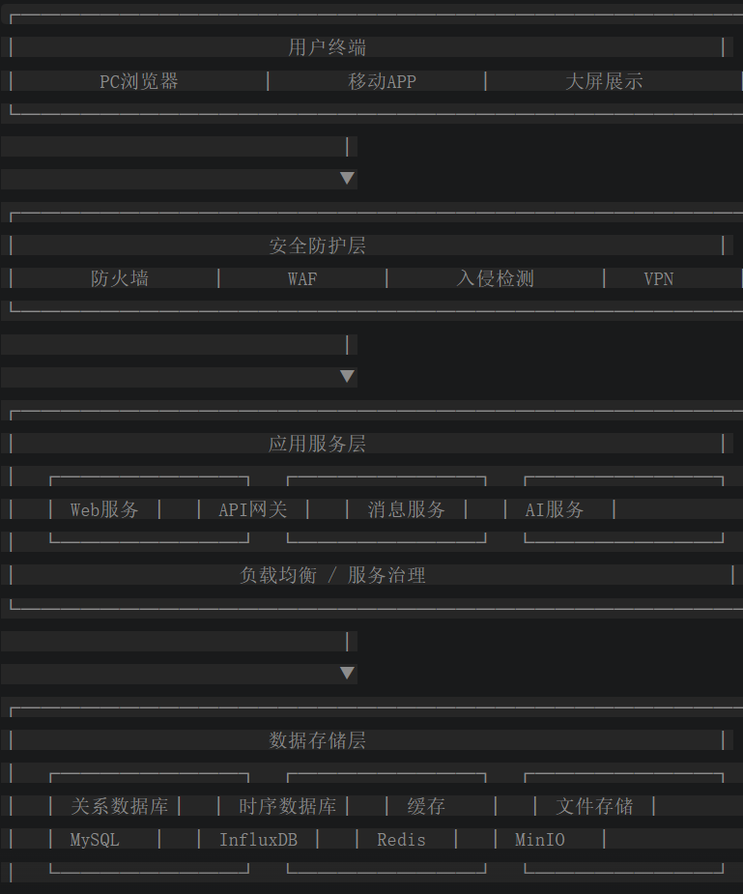

环境要求
环境 | 配置要求
生产环境 | 应用服务器 8核16G×4，数据库服务器 16核64G×2，AI服务器 GPU×2
测试环境 | 应用服务器 4核8G×2，数据库服务器 8核32G×1
开发环境 | 按需配置

项目里程碑
阶段 | 时间 | 交付内容
第一阶段 | 第1-3月 | 数据中台搭建、基础数据对接、领导驾驶舱
第二阶段 | 第4-6月 | 卫健监管子系统、医保监管子系统核心功能
第三阶段 | 第7-9月 | 公卫管理子系统、智能预警中心
第四阶段 | 第10-12月 | 决策分析系统、AI能力深化、系统优化

附录

术语表
术语 | 说明
DRG | 疾病诊断相关分组，一种医保支付方式
DIP | 按病种分值付费，一种医保支付方式
CMI | 病例组合指数，反映医院收治病例的疑难程度
院感 | 医院感染
公卫 | 公共卫生
集采 | 集中采购

参考文档
- 《全国医院信息化建设标准与规范》
- 《国家医疗保障局DRG/DIP支付方式改革三年行动计划》
- 《公共卫生信息化建设指导意见》
- 《医疗健康大数据安全管理办法》

